**罗湖区兆鑫汇金大厦文化活动室**

**社会化运营项目**

**市场测试文件**

**二零二五年五月**

目 录

**一、项目概况** 1

**1.1 项目名称** 1

**1.2 项目实施机构** 1

**1.3 项目基本情况** 1

**1.3.1项目区位** 1

**1.3.2项目初步定位** 2

**1.3.3项目建设内容及规模** 2

二 项目风险责任划分 3

三 市场测算主要内容 7

3.1项目初步模式设计 7

3.2 合作方式 7

3.3改造投资及项目融资 8

3.4 合作期限 8

3.5项目分包 8

**3.**6总成本测算 9

**3.7 项目经营收入及客流初步预测** 9

**3.8 项目改造运营方案** 10

**3.9 经营负面清单** 11

**3.10回报机制** 11

**3.11 履约保障** 12

**3.12 应急预案** 12

**3.13提前终止** 13

**3.14 退出机制** 13

**3.15改造运营服务绩效考核** 14

**3.16特殊资格要求（如有）** 14

**3.17 冠名限制** 14

四、初步采购方案（暂定） 16

4.1采购方式 16

4.2社会资本方的资格条件（暂定） 16

五、核心交易边界条件一栏表 18

六 附图 20

# **一、项目概况**

## **1.1 项目名称**

罗湖区兆鑫汇金大厦文化活动室项目

## **1.2 项目实施机构**

如无特殊说明，“罗湖区文化广电旅游体育局”、“政府方”均指实施机构。

## **1.3 项目基本情况**

**1.3.1项目区位**

兆鑫汇金大厦文化活动室（以下简称“文化活动室”）位于罗湖区兆鑫汇金广场三层（西片区），毗邻深南东路和建设路交汇处，附件邻近老街及国贸地铁站，项目北侧靠近邮政大厦，南侧靠近深圳国际金融大厦，商业气氛浓厚，交通便利。

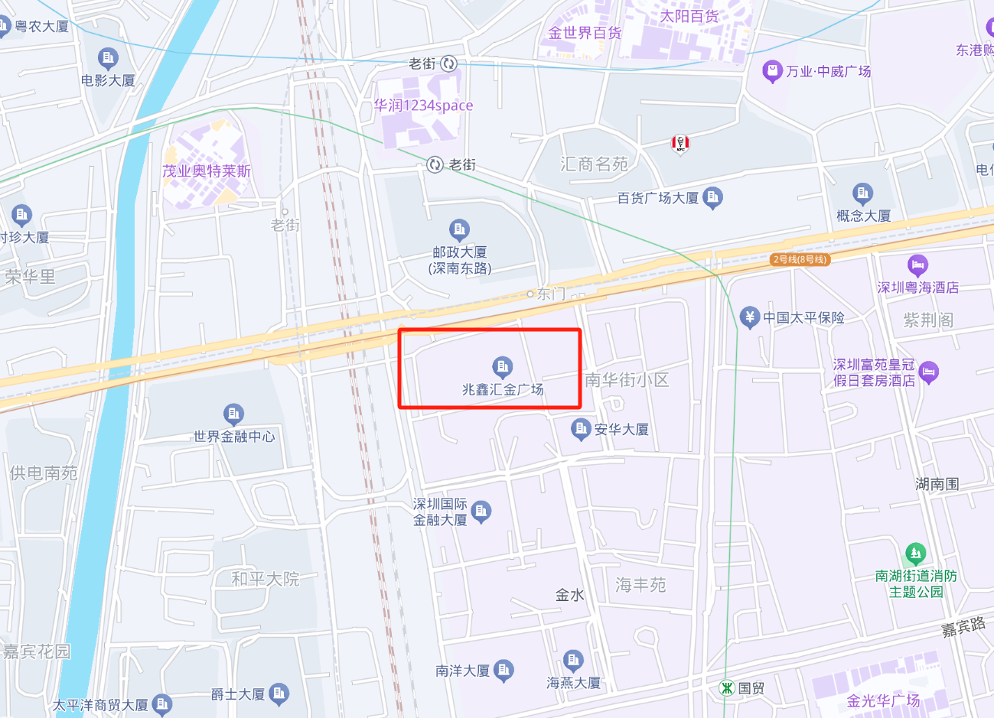

图1 项目区位图

**1.3.2项目初步定位**

本项目将借助罗湖区公共文化资源，通过本项目优化文化服务和文化产品供给机制。完善公共文化服务体系，建立优质文化资源直达基层机制，健全社会力量参与公共文化服务机制，推进公共文化设施改革。

**1.3.3项目建设内容及规模**

项目总建筑面积约为2115.52平方米。目前，项目主体建筑已完工，本次建设的主要内容包括两部分：一是对文化活动室开展二次装修安装工程（含二消工程）；二是文化活动室专业设备的购置安装工程。

# 二 项目风险责任划分

按照风险责任划分，初步确定本项目各实施阶段具体风险分配方式建议，基于风险分配原则，建设运营期间管理、维护、修缮及经营存在的风险由社会资本方承担；本级政府能控制的政策风险/政府行为风险及法律变更由政府方承担；建设运营期宏观经济变化、不可抗力风险、非本级政府可控政策风险及法律变更等由双方合理共担，具体如表1。

表1 风险分配方案

| **风险类别** | **风险因素** | **政府方承担** | **社会资本方承担** | **双方共同承担** | **是否可转移（转移给哪个主体）** | **备注** |
| --- | --- | --- | --- | --- | --- | --- |
| 政治风险 | 1.政府信用 | √ |  |  |  |  |
| 2.政府终止《项目运营合同》 | √ |  |  |  | 由于政府方原因需单方面决定终止《项目运营合同》的，其带来的风险由政府方承担。 |
| 3.政府干预 | √ |  |  |  | 政府行使监管职能，行使重大事项否决权等除外。 |
| 4.政府无作为/负面作为 | √ |  |  |  |  |
| 5.国有化/征用/ 没收 | √ |  |  |  | 此处的收归国有为政府单方面征收或征用项目，区别于社会资本方严重违约时政府收回项目的情形。 |
| 6.政治/公众反对 |  |  | √ |  | 根据事件产生原因划分责任主体。 |
| 7.政府决策失误 | √ |  |  |  |  |
| 8.项目审批延误 | √ |  |  |  |  |
| 融资风险 | 1.融资金额不足 |  | √ |  |  |  |
| 2.融资成本超过预期 |  | √ |  |  |  |
| 3.融资不确定性 |  | √ |  |  |  |
| 4.融资利率波动 |  | √ |  | 金融机构 |  |
| 建设风险 | 1.设计质量 |  | √ |  | 设计单位 |  |
| 2.工程变更 |  |  | √ | 施工承包商 | 因政府方原因造成的变更由政府方负责分担，其余由社会资本方承担。 |
| 3.进度延误 |  |  | √ | 施工承包商 | 由于社会资本方原因导致的工期延误由社会资本方承担；由于政府方原因导致的工期延误由政府方承担。 |
| 4.施工安全风险 |  | √ |  | 施工承包商 |  |
| 5.建设成本超预算的风险 |  |  | √ |  | 因政府方原因导致建设成本超支的由政府方承担；因社会资本方原因导致建设成本超支的由社会资本方承担。 |
| 6.材料及设备供应风险 |  | √ |  | 材料/设备供应商 |  |
| 7.工程质量 |  | √ |  | 施工承包商 |  |
| 8.劳资纠纷 |  | √ |  |  |  |
| 9. 社会资本方终止项目 |  | √ |  |  | 建设过程中社会资本方单方面提出提前终止项目，其风险由社会资本方承担。 |
| 运营风险 | 1.设施可用性 |  | √ |  |  |  |
| 2.供应延迟 |  | √ |  |  |  |
| 3.运营收益 |  | √ |  |  | 由政府方原因导致合同约定的经营性项目减少的除外。 |
| 4.运营成本 |  | √ |  |  |  |
| 5.政府要求提高运营标准 | √ |  |  |  |  |
| 6.环境污染 |  | √ |  |  | 由于社会资本方原因对项目周边环境造成污染。 |
| 7.劳资纠纷 |  | √ |  |  |  |
| 8.运营安全 |  | √ |  |  | 运营过程中由于社会资本方原因导致运营安全无法得到保障。 |
| 9.经营管理 |  | √ |  |  |  |
| 移交风险 | 1.未满足移交条件 |  | √ |  |  |  |
| 2.项目权属 |  | √ |  |  | 期满移交时，项目设施设备的权属不清存在法律纠纷。 |
| 3.移交费用超出预算 |  | √ |  |  |  |
| 4.移交后一年内设施质量问题 |  | √ |  |  |  |
| 经济风险 | 1.价格波动风险 |  | √ |  |  |  |
| 2.税收政策改变风险 |  | √ |  |  |  |
| 法律风险 | 1.法律变更 |  |  | √ |  |  |
| 2.社会资本方违约 |  | √ |  |  |  |
| 3.合同文件 |  |  | √ |  | 合同文件出现错误、模糊不清、文件之间不一致，导致合同冲突缺乏可执行性，影响合同履行。 |
| 不可抗力风险 | 1.自然环境 |  |  | √ | 保险公司 |  |
| 2.社会环境 |  |  | √ | 保险公司 |  |
| 3.意外事故 |  |  | √ | 保险公司 |  |

意向单位的反馈和建议:_____________________________

（若上述留白部分不够，可自行添加附页）

# 三 市场测算主要内容

## 3.1项目初步模式设计

本项目拟采用**社会化运营方式**，通过引入具有综合实力、具备行业先进技术经验和丰富建设运营管理经验的社会资本方开展合作，由中标方全资负责本项目的具体实施。采购单位负责项目推进过程中的社会资本方采购、改造运营监管、绩效考核及经营期满移交等工作。社会资本方负责项目的改造、运营、管理、维护服务等工作。合作期届满，社会资本方将满足移交标准的项目设施设备按照资产权属及双方约定无偿移交给政府方或其指定机构。

本项目土地使用权及资产归属政府方所有，中标社会资本方仅拥有项目资产经营权，并负责相应的投资建设经营管理和维护，政府按照协议约定期限，仅将项目场地无偿提供给中标社会资本方使用，不对项目建筑主体的资产权属进行移交。

意向单位的反馈和建议:_________________________________

## 3.2 合作方式

社会资本方能提供公益性服务内容包括但不限于，全年开放时长及每天开放时间、免费开放时长及次数、优惠开放对象及次数、公共空间利用安排、实施单位优先使用安排、组织举办文体类公益活动或培训、策划举办或引进公益性品牌赛事活动、文化活动室运营团队建设要求、信息化数字化建设要求、文化馆公共服务其他要求。

意向单位的反馈和建议:_________________________________

## 3.3改造投资及项目融资

本项目基于公配物业前期基础性建设已完成，后续社会资本方为实现经营效果需要追加投资；预计总投资金额规模水平约_______万元；相关追加投资额是否涉及融资资金（如有，相关融资金额/比例约为_____万元/____%；融资成本（利率）水平约_____%；融资期限_____年），原则上，相关额外投资及融资由经营单位自有资金出资。

社会资本方应在《项目合同》签订后规定期限内完成融资交割（如存在融资情况），向政府方提交银行的贷款合同、银行存款证明或其他合法的有效证明，融资金额按照项目建设进度要求分批足额到位。

意向单位的反馈和建议:_________________________________

## 3.4 合作期限

本项目拟完成建设期约______年；本项目合作期约_________年（含建设期）。

意向单位的反馈和建议:_________________________________

## 3.5项目分包

是否会有将非核心运营内容分包的事项?如有，潜在的分包商基本情况?是否是贵单位的关联方?

意向单位的反馈和建议:_________________________________

## **3.**6总成本测算

本项目成本构成包括但不限于：

(1)经营成本

本项目经营过程水电网费、物业管理服务费用、房屋维修基金、房屋及经营保险费用、活动开办费用等，涉及文体服务专项费用可申请政府预算的除外。

(2)折旧摊销

相关设备设施或无形资产折旧摊销，以及相关年限和残值率。

(3)财务费用

如存在融资资金投入，相关还本付息方式如何?各年度本金及偿还利息水平情况?

(4)其他费用

相关税费包括但不限于增值税及附加、所得税、房产税等。满足结构、消防、安全进行的必要支出等。

意向单位的反馈和建议:_________________________________

## **3.7 项目经营收入及客流初步预测**

本项目日常经营活动的合理收入项及年度金额、相关收费标准（含优惠定价/一般定价）。同时，结合以往运营经验，对本项目初步客流进行预测。

意向单位的反馈和建议:________________________________

## **3.8 项目改造运营方案**

项目的改造内容包括但不限于项目土建工程、安装过程等。土建工程可涵盖规划、安全、消防、结构等认可拆除工程；内部装饰工程（如墙体、门窗、地面、墙面、天花板铺装、涂装及标识设施等）；安装工程对现有部分电气、暖通、给排水、消防等系统（在设计合理范围和规范许可内）进行更换；开办费用（如办公桌椅、打印设施、电脑等）。

运营服务内容为：政府方与依法选定的社会资本方签订《项目合同》，由社会资本方负责本项目运营维护一体化经营管理，在约定的运营期内，负责本项目运营维护服务，以获得合理的投资回报，到期后项目无偿完好移交。

如整个运营维护期内，中标社会资本方须按照法律法规、运营、维护技术规范和合同约定，对本项目所有工程及其附属设施实施日常预防性维护、经常性巡查、定期检测和评价，按适用技术规范的标准进行必要的保养和维修工程。保证项目设施完好和安全运行，达到设计使用要求和预期使用目的。

意向单位的反馈和建议:________________________________

## **3.9 经营负面清单**

社会资本方开展或引入的经营活动不得涉及如下负面清单列示的业态:

(1)未经项目实施机构同意擅自引入高度危险的室内外文体活动或项目;

(2)未经项目实施机构同意擅自引入产生高噪音的活动或项目;

(3)不符合功能单元定位的其他经营或者活动;

(4)违法以及违背公序良俗的活动或项目;

(5)对运营效果或项目形象产生不良影响或舆情事件的活动或项目;

(6)有可能招致公众批评或反对，经过解释与补救之后仍然无法消除影响的活动或项目;

(7)采购单位因公共利益或公共安全需要限制引入的其他经营或者活动;

(8)项目采购单位基于合理理由限制引入的其他经营或者活动。

意向单位的反馈和建议:________________________________

## **3.10回报机制**

**本项目采用使用者付费模式，**由社会资本方可通过提供优质公共文化服务、特色文体、增值服务获得经营性收入，用以覆盖本项目的装修改造及运营成本，并获得合理收益，自负盈亏，政府不再给予一般补助（除国家、省、市、区有明确规定的专项补助外）。

意向单位的反馈和建议:_______________________________

## **3.11 履约保障**

经营期间可能遇到不可预期或不可控制的风险，购买保险作为风险转移的重要措施，在一定程度上可以弥补经营方的损失。故社会资本方应按行业的国家管理规定办理和维持合理的运营保险。

本项目履约担保包括投标保函、改造运维保函、移交维修保函。其中，投标保函(提交响应文件前至提交运维保函后),保函金额暂定16万;改造运维保函暂定100万元;移交维修保函暂定100万元。

意向单位的反馈和建议:_______________________________

## **3.12 应急预案**

经营方应在本项目经营开始之日前，制定项目经营、管理、维护过程中的应急管理预案，包括针对自然灾害、事故灾难、公共卫生事件、社会安全事件等各类可能发生的事故和所有危险源制定应急预案和现场处置方案，明确事前、事中、事后的各个过程中相关部门和有关人员的职责。经营期内的所有管理制度及应急方案，均应具有针对性和可操作性，并体现如何防范事故的发生，消除发生事故的隐患，以及万一发生事故时如何恢复秩序、将损失减少到最低限度等。经营方制定的应急预案过程中应征求实施单位的意见，并应于本项目开始经营之日起十五日内，提交给实施单位备案。

意向单位的反馈和建议:_______________________________

## **3.13提前终止**

本项目提前终止可能有以下情形:

(1)双方合意终止:基于双方届时的合意而终止项目协议时相关终止及补偿事宜由双方协商予以确定。

(2)因可归责于运营方之事由终止:因运营方严重违约、运营公司破产或运营公司股东破产导致股权被强制执行，或其他情形而不可能再合理地期待其能够或愿意履行本项目协议。

(3)因可归责于政府之事由终止:政府严重违反项目合同下的义务，或政府指令改变或有其他行为，发生了未曾预见的情势变更致使运营方履约成本较高从而履约不经济，且双方未能就项目协议的变更达成一致。

(4)因政治不可抗力而终止。

(5)因自然不可抗力而终止。

意向单位的反馈和建议:______________________________

## **3.14 退出机制**

项目合作期满或者本项目《项目合同》提前终止后，社会资本方需将本项目资产无偿移交给实施机构或政府指定机构。在社会资本方移交资产日12个月前，由政府方和社会资本方联合成立移交委员会（委员会主任由政府方人员担任），负责项目移交过程的相关事项，包括但不限于确定资产移交的范围、移交标准、移交程序等。

意向单位的反馈和建议:______________________________

## **3.15改造运营服务绩效考核**

本项目主要围绕改造运营期间进行绩效考核，如涉及追加投资事项将对建设开办期间的工期、质量、安全、投资到位情况等进行考核。有关运营服务绩效考核包括但不限于服务产出、效果满意度、项目管理等。

意向单位的反馈和建议:______________________________

## **3.16特殊资格要求（如有）**

贵单位是否具备运营特定文体活动或业务的行业经验或相关资质，是否拟组成联合体参与本项目竞争?如组成联合体，请提供联合体企业的相关信息。（如营业性演出等）

意向单位的反馈和建议:_____________________________

## **3.17 冠名限制**

社会资本方可以在“罗湖区兆鑫汇金文化活动室”的基础上，根据运营需要增加自身品牌冠名，但冠名内容须报实施机构书面同意后使用。

意向单位的反馈和建议:_____________________________

# 四、初步采购方案（暂定）

## 4.1采购方式

公开招标

## 4.2社会资本方的资格条件（暂定）

1、投标人未被列入失信被执行人、重大税收违法案件当事人名单、政府采购严重违法失信行为记录名单，且符合《中华人民共和国政府采购法》投标人首先应符合《中华人民共和国政府采购法》第二十二条所规定的下列条件：

（1）具有独立承担民事责任的能力；

（2）具有良好的商业信誉和健全的财务会计制度；

（3）具有履行协议所必需的设备和专业技术能力；

（4）有依法缴纳税收和社会保障资金的良好记录；

（5）参加政府采购活动前三年内，在经营活动中没有重大违法记录；

（6）法律、行政法规规定的其他条件。

2、申请人是中国境内注册成立并有效存续的具有法人资格的企业，包括国有企业、民营企业等企业。

3、运营经验：申请人应具有不低于本项目定位标准的同类别且仍在良好运营的文化体育中心、活动室等项目经验；

4、团队能力：拟投入团队主要管理人员应分别具备相关文体活动胜任能力要求或国家职业规定。

5、资金能力：具有较强的资金筹措能力，满足项目投资运营资金投入需求；

6、联合体限制：考虑项目存在改造运营内容，允许联合体投标，但家数不超过2家。联合体申请人需满足如下条件：

（1）联合体成员应成立联合工作组，负责统筹协调、整体推进项目的投资建设工作。

（2）联合体成员必须按照规定格式签订联合体协议，将联合体协议连同申请文件一起提交采购方，作为一家申请人向项目采购人承担连带责任。

（3）联合体协议应明确联合体牵头方，并授权其代表所有联合体成员负责响应、资金筹措、委派项目负责人和项目建设、运营阶段的主办、协调等工作。

（4）牵头方法人非特殊情况不可变更。

意向单位的反馈和建议:_____________________________

（若上述留白部分不够，可自行添加附页）

# 五、核心交易边界条件一栏表

| **序号** | **项目** | **要点** | **备注** |
| --- | --- | --- | --- |
| 1 | 投资金额 | 由社会资本出资 |  |
| 2 | 项目资本金 | 根据国家对文体设施项目资本金要求确定 |  |
| 3 | 合作期 | 根据投资回报周期及预期经营规划合理设置 |  |
| 4 | 融资安排 | 由社会资本方作为主体进行融资。 |  |
| 5 | 回报机制 | 使用者付费。本项目社会资本方可通过提供公共文体服务及特色文体、增值服务获得经营性收入，用以覆盖本项目的装修改造及运营成本，并获得合理收益，自负盈亏，政府不再给予补助。（除国家、省、市、区有明确规定的专项补助外） |  |
| 6 | 评标方式 | 评审小组按照综合报价，并从规模业绩、融资方案、核心技术、管理能力和运营水平等方面，按照综合评分法进行比选评标。 |  |
| 7 | 社会资本方  要求 | 详见4.2投资人的资格条件（暂定）。 |  |
| 8 | 经营风险 | 由中标方自行承担。 |  |
| 9 | 收费定价要求 | 按照公益、普惠的原则确定项目的收费标准。对于利用场馆开展商业性活动等收费项目由社会资本方根据市场定价。 |  |
| 10 | 绩效考核 | 绩效考核分为三部分：建设期、运营期和移交期。政府方按照制定的绩效考核办法对中标方进行年度考核。 |  |
| 11 | 基本合同结构 | （1）政府方与依法选定的投资人签订《项目运营合同》；（2）中标方与施工单位、金融机构、保险公司等其他主体分别签订施工合同、融资协议、保险合同等契约。 |  |
| 12 | 采购方式 | 公开招标。 |  |
| 13 | 退出机制 | 项目合作期满或者本项目《项目运营合同》提前终止后，社会资本方需将本项目资产无偿移交给实施机构或政府指定机构。 |  |
| 14 | 投标保函 | 参照《政府和社会资本项目政府采购管理办法》（财库〔2014〕215 号）的要求，参加采购活动的保证金数额不得超过项目预算金额的2%。 |  |
| 15 | 履约保函 | 参照《政府和社会资本项目政府采购管理办法》（财库〔2014〕215 号）的要求，履约保证金的数额不得超过项目初始投资总额或者资产评估值的10%。 |  |

# 六 附图

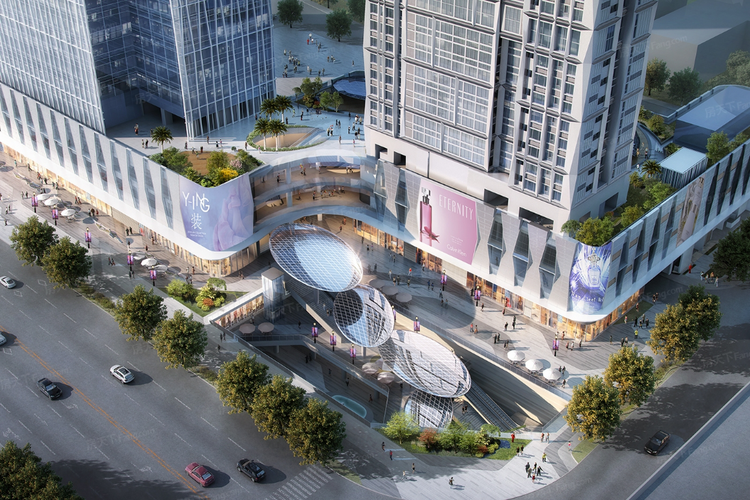

图1 项目效果图（一）

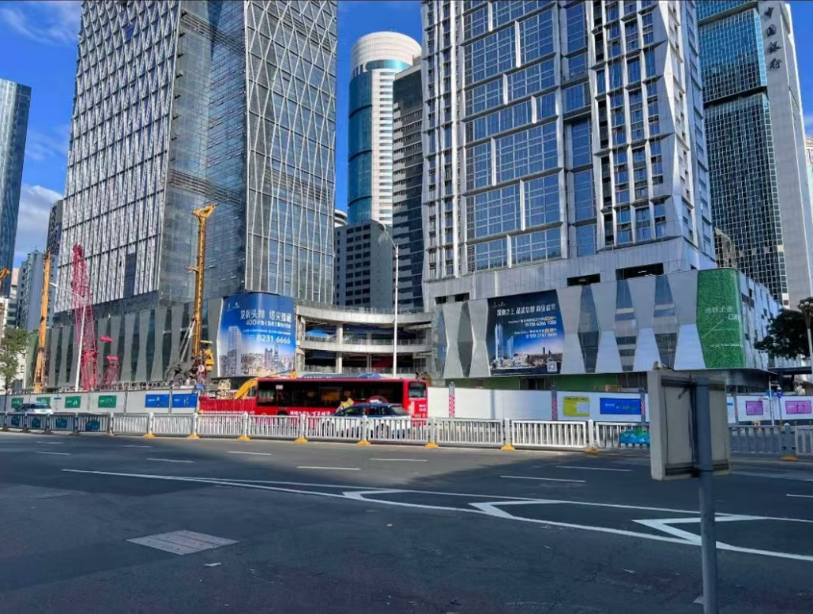

图2 项目实景图（一）

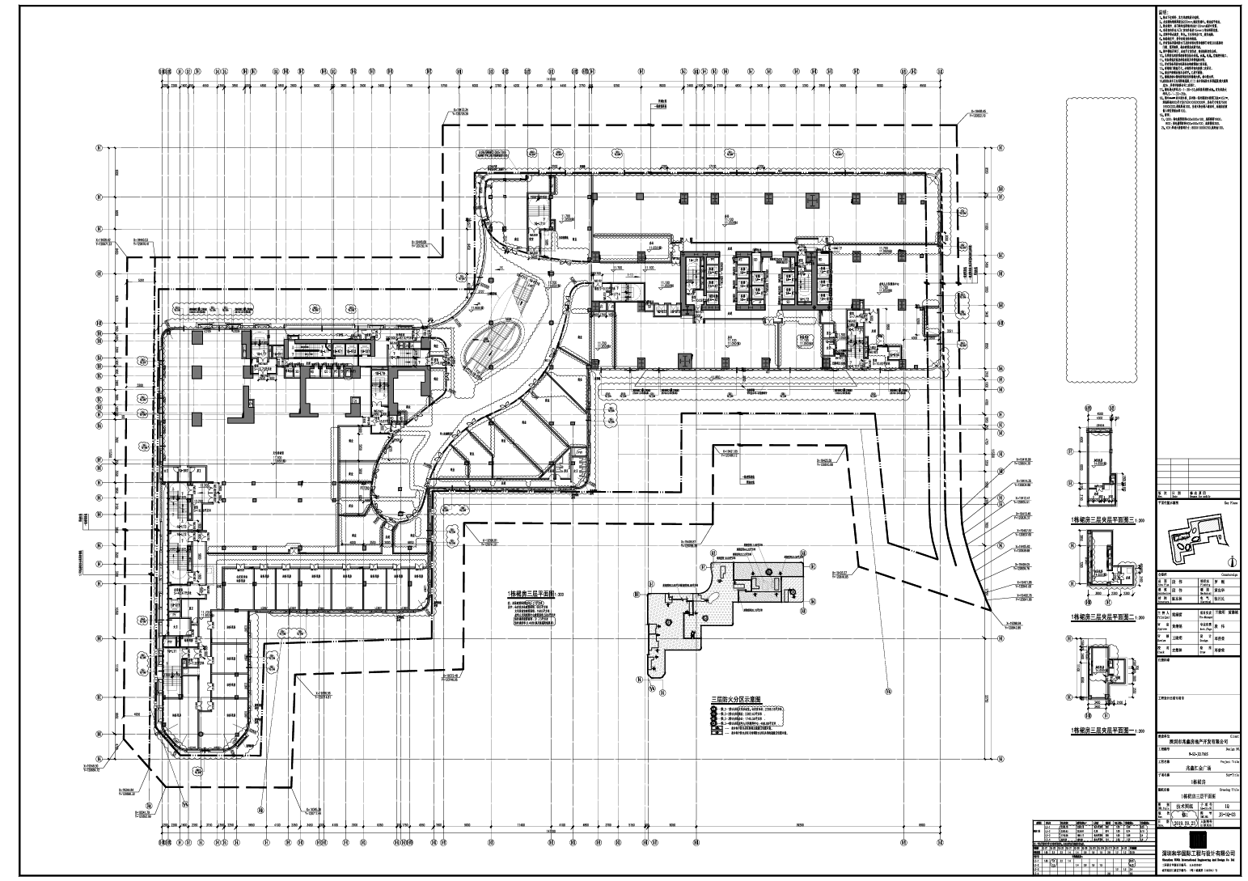

图3 三层平面图（本项目位于三层西片区）